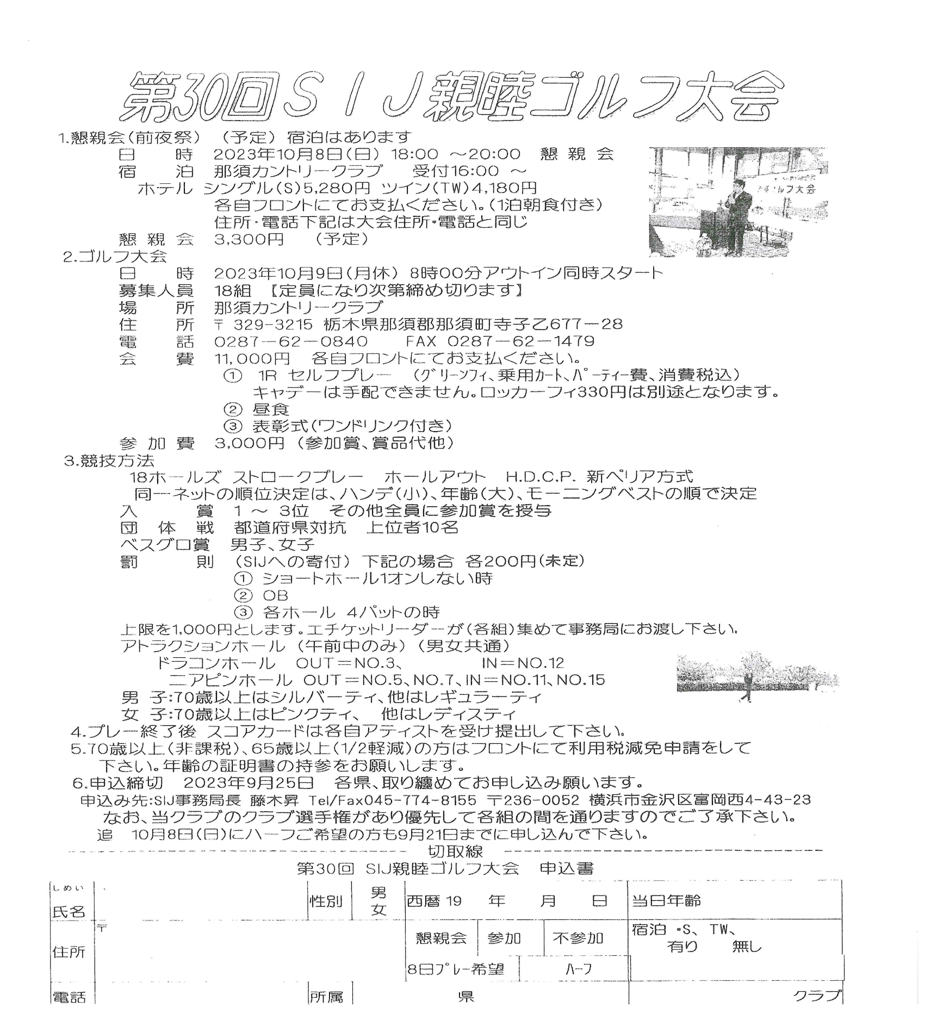

※ＳＩＪ親睦ゴルフ大会の申込期限
令和５年９月１５日までに福島県スキー連盟事務局にお願いします。
第30回ＳＩＪ 親睦ゴルフ大会 申込書

